Bayerns Heimatstaatssekretär:

„Bildungserfolg in Bayern dürfen wir nicht

nur an der Abiturientenquote messen“

Bayerns Heimatstaatssekretär Albert Füracker besuchte den größten privaten Weiterbildungscampus des Freistaats, die Eckert Schulen mit Sitz in Regenstauf. Er warnte vor einem einseitigen Bildungsideal der Gesellschaft, das sich zu sehr auf die Akademikerquote fokussiere. Der 49-Jährige ist selbst das beste Beispiel dafür, dass man es auch ohne Abitur und dafür mit beruflicher Weiterbildung ganz nach oben schaffen kann.

Regenstauf — Für eine stärkere Anerkennung der beruflichen Bildung im Freistaat hat sich Bayerns Staatssekretär für Finanzen, Landesentwicklung und Heimat, Albert Füracker, ausgesprochen. „Wir müssen den Wert und die Karrieremöglichkeiten der beruflichen Aus- und Weiterbildung noch stärker herausstellen“, sagte Füracker jetzt bei einem Besuch am Campus der Eckert Schulen in Regenstauf bei Regensburg, dem größten privaten Weiterbildungsanbieter im Freistaat. „Bildungserfolg können und dürfen wir nicht nur an der Abiturientenquote messen und nicht nur ein Krawattenberuf ist ein guter Beruf“, sagte der Staatssekretär in einem Gespräch mit dem Vorstandsvorsitzenden der Eckert Schulen, Alexander Eckert Freiherr von Waldenfels, und dessen Stellvertreter, Gottfried Steger.

„Weltweit werden wir beneidet für unsere duale Ausbildung und die Möglichkeiten der beruflichen Weiterbildung, diesen Wert müssen wir auch zuhause bei uns noch stärker erkennen“, sagte Füracker bei seinem Besuch auf dem Eckert-Campus. Er ist selbst das beste Beispiel dafür, dass Abitur und Studium längst nicht mehr der einzige Weg zu einer großen Karriere sind: Der 49-jährige Oberpfälzer absolvierte nach der Mittleren Reife eine Ausbildung zum Landwirt und bildete sich anschließend zum Staatlich geprüften Techniker für Landbau weiter.

Staatssekretär würdigt Erfolgsgeschichte der Eckert Schulen

Die Eckert Schulen seien mit bayernweit heute jährlich rund 700 Techniker-Absolventen in mehreren Fachrichtungen heute Bayerns und Deutschlands wichtigstes Weiterbildungszentrum in diesem Sektor, so der Vorstandsvorsitzende. Mehr als 90 Prozent aller Absolventen hätten bei der Übergabe der Zeugnisse bereits einen Arbeitsvertrag in der Tasche. Unternehmen schätzen diesen Abschluss besonders, weil die Verbindung aus Praxis und aktuellem, fachspezifischem Wissen besonders eng ist. Eine Weiterbildung zum Staatlich geprüften Techniker gilt besonders für Facharbeiter im gewerblich-technischen Bereich als optimales Karrieresprungbrett, um in eine Management- und Leitungsposition aufzusteigen.

Staatssekretär Füracker betonte: „Die Eckert Schulen und ihre Absolventen sind leuchtende Vorbilder, wie beruflicher Erfolg ohne Studium möglich wird“, sagte er. Das Unternehmen sei ein wichtiger bayerischer Vorkämpfer gegen den Fachkräftemangel, so der Landespolitiker.

Nachwuchs für Bayerns Unternehmen: 2.500 Fachkräfte für den Arbeitsmarkt

Staatssekretär Albert Füracker würdigte die Erfolgsgeschichte der Eckert Schulen: „Es ist bemerkenswert, was hier in den vergangenen sieben Jahrzehnten entstanden ist.“ Gelenkt und koordiniert vom Unternehmenssitz in Regenstauf hat sich das Bildungsunternehmen zu einem bundesweiten Marktführer mit rund 1.800 Mitarbeitern und fast 50 Standorten entwickelt. Knapp 8.000 Teilnehmer absolvieren derzeit eine Aus- oder Fortbildung. Voraussichtlich rund 2.500 Fachkräfte stellt Bayerns größte „Praktiker-Uni“ dem Arbeitsmarkt auch in diesem Jahr zur Verfügung, sagte Markus Johannes Zimmermann, Geschäftsführer der Dr. Eckert Akademie. Viele der Absolventen seien Spezialisten in besonders gefragten Mangelberufen, zum Beispiel im medizinisch-technischen Bereich.

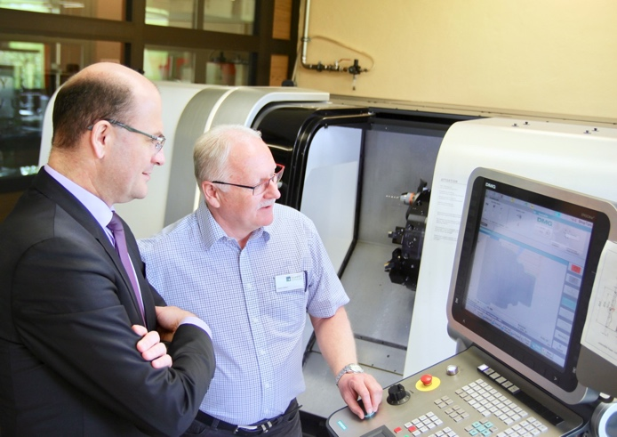

Bayerns Heimatstaatssekretär Albert Füracker informierte sich bei einem Campusrundgang an den Eckert Schulen in Regenstauf über die praktischen Inhalte der Techniker-Weiterbildungen. Das Bild zeigt ihn an einer hochmodernen CNC-Fräsmaschine. Foto: Eckert Schulen

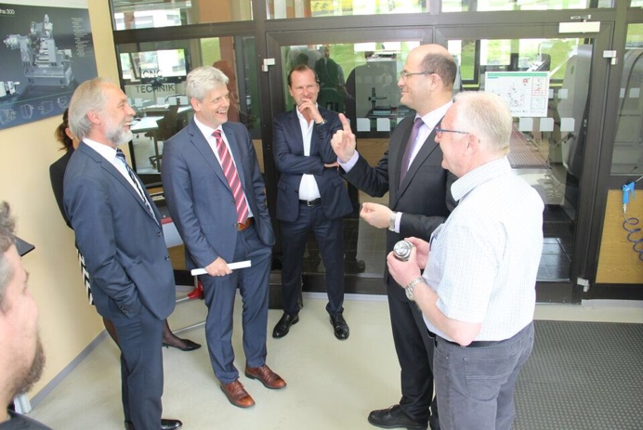

Staatssekretär Albert Füracker im Gespräch mit Vorstandsmitgliedern der Eckert Schulen.

Foto: Eckert Schulen

Pressekontakt:
Dr. Robert Eckert Schulen AG
Dr.-Robert-Eckert-Str. 3, 93128 Regenstauf
Telefon: +49 (9402) 502-480, Telefax: +49 (9402) 502-6480
E-Mail: andrea.radlbeck@eckert-schulen.de
Web: www.eckert-schulen.de
___________________________________
Die Eckert Schulen sind eines der führenden privaten Unternehmen für berufliche Bildung, Weiterbildung und Rehabilitation in Deutschland. In der 70-jährigen Firmengeschichte haben mehr als 90.000 Menschen einen erfolgreichen Abschluss und damit bessere berufliche Perspektiven erreicht. Die Eckert Schulen tragen dazu bei, dass möglichst viele eine qualifizierte Aus- und Weiterbildung erhalten. Das Bildungskonzept „Eckert 360 Grad“ stimmt die unterschiedlichen Lebenskonzepte mit den angestrebten Berufswünschen lückenlos und maßgeschneidert aufeinander ab. Die flexible Kursgestaltung, eine praxisnahe Ausbildung und ein herausragendes technisches Know-how sorgen für eine Erfolgsquote von bis zu 100% und öffnen Türen zu attraktiven Arbeitgebern.

